Test

Lee, Yeon-Ju

2021 7 20

#### 11.datasets::cars데이터 셋을 이용하여 속도에 대한 제동거리의 산점도와 적합도(신뢰구간

#### 그래프)를 나타내시오(단, 속도가 5부터 20까지 제동거리 0부터 100까지만 그래프에 나타냄).

library(ggplot2)  
library(car)

## 필요한 패키지를 로딩중입니다: carData

ggplot(cars, aes(x=speed, y=dist)) +  
 geom_point() +  
 geom_smooth(method = 'lm') +  
 coord_cartesian(ylim=c(0,100), xlim=c(5,20))

## `geom_smooth()` using formula 'y ~ x'

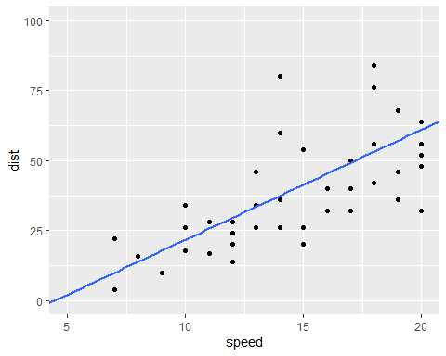

#### 12.gapminder::gapminder 데이터 셋을 이용하여 1인당국내총생산에 대한 기대수명의 산점

#### 도를 대륙별 다른 색으로 나타내시오.

library(ggplot2)  
library(gapminder)  
ggplot(gapminder, aes(x=gdpPercap, y=lifeExp, col=continent)) +  
 geom_point()

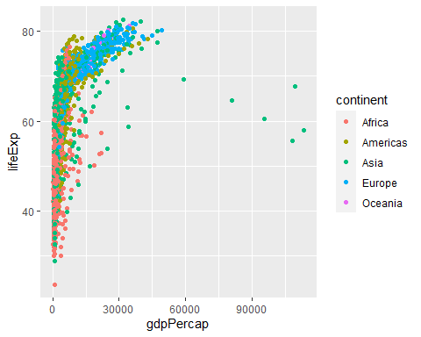

#### 13. gapminder::gapminder 데이터 셋을 이용하여 기대 수명이 70을 초과하는 데이터에 대해

#### 대륙별 데이터 개수

library(ggplot2)  
library(gapminder)  
library(dplyr)

##   
## 다음의 패키지를 부착합니다: 'dplyr'

## The following object is masked from 'package:car':  
##   
## recode

## The following objects are masked from 'package:stats':  
##   
## filter, lag

## The following objects are masked from 'package:base':  
##   
## intersect, setdiff, setequal, union

gapminder %>%   
 group_by(continent, lifeExp) %>%   
 subset(lifeExp>70) %>%   
 summarise(n = n()) %>%   
 ggplot(aes(x=continent, y=n, fill=continent)) +  
 geom_col() +  
 labs(title = '기대수명이 70을 초과하는 데이터빈도(대륙별)')

## `summarise()` has grouped output by 'continent'. You can override using the `.groups` argument.

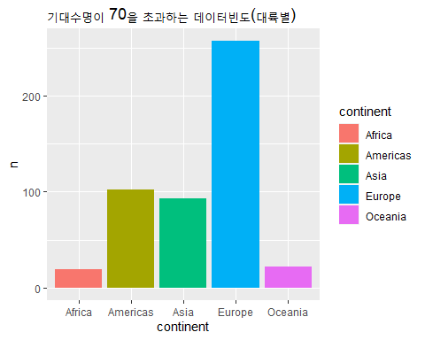

#### 14. gapminder::gapminder 데이터 셋을 이용하여 기대수명이 70을 초과하는 데이터에 대해

#### 대륙별 나라 갯수.

library(ggplot2)  
library(gapminder)  
library(dplyr)  
gapminder %>%   
 group_by(continent, country) %>%   
 subset(lifeExp>70) %>%   
 summarise(n = n()) %>%   
 group_by(continent) %>%   
 summarise(cnt= n()) %>%   
 ggplot(aes(x=continent, y=cnt, fill=continent)) +  
 geom_col() +  
 labs(title = '기대수명이 70을 초과하는 대륙별 나라 빈도') +  
 coord_cartesian(ylim=c(0,30))

## `summarise()` has grouped output by 'continent'. You can override using the `.groups` argument.

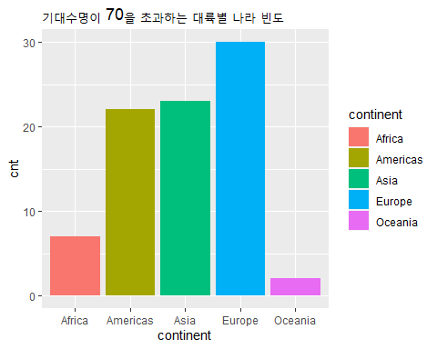

#### 15. gapminder::gapminder 데이터 셋을 이용하여 대륙별 2007년도(저번에 이부분 뺌) 기대

#### 수명의 사분위수를 시각화

library(ggplot2)  
library(gapminder)  
library(dplyr)  
gapminder %>%   
 group_by(continent, lifeExp) %>%   
 subset(year==2007) %>%   
 ggplot(aes(x=continent, y=lifeExp, col=continent)) +  
 geom_boxplot() +  
 labs(title = '대륙별 기대수명의 사분위수')

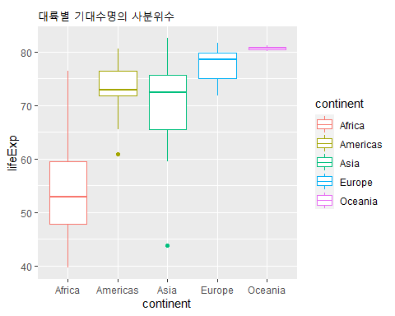

#### 16. gapminder::gapminder 데이터 셋을 이용하여 년도별로 gdp와 기대수명과의 관계를 산

#### 점도를 그리고 대륙별 점의 색상을 달리 시각화

library(ggplot2)  
library(gapminder)  
ggplot(gapminder, aes(x=gdpPercap, y=lifeExp, col=continent)) +  
 geom_point() +  
 facet_wrap(~year) +  
 labs(title = 'GDP와 기대수명과의 관계')+  
 coord_cartesian(xlim=c(0,40000))

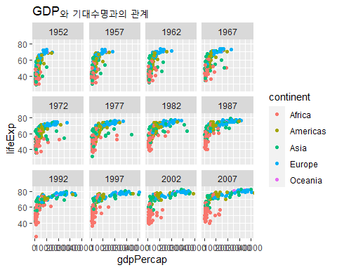

#### 17. gapminder::gapminder 데이터 셋에서 북한과 한국의 년도별 GDP 변화를 산점도로 시각

#### 화하시오(북한:Korea, Dem. Rep. 한국:Korea, Rep. substr(str, start, end)함수 이용)

library(ggplot2)  
library(gapminder)  
gapminder %>%   
 group_by(country) %>%   
 subset(country==c('Korea, Dem. Rep.', 'Korea, Rep.')) %>%   
 ggplot(aes(x=year, y=gdpPercap, col=country)) +  
 geom_point(pch=3) +  
 labs(subtitle = 'GDP의 변화(한국과 북한)')

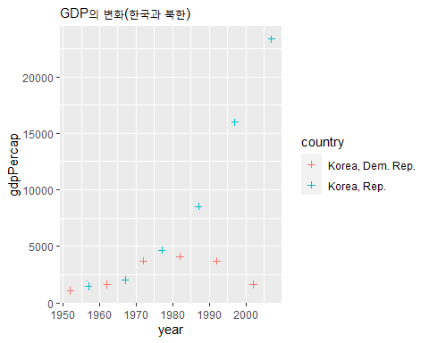

#### 18. gapminder::gapminder 데이터 셋을 이용하여 한중일 4개국별 GDP 변화를 산점도와 추

#### 세선으로 시각화 하시오.

library(ggplot2)  
library(gapminder)  
country1 <- subset(gapminder, country=='Japan')  
country2 <- subset(gapminder, country=='China')  
country3 <- subset(gapminder, country=='Korea, Rep.')  
country4 <- subset(gapminder, country=='Korea, Dem. Rep.')  
all.country <- rbind(country1, country2, country3, country4)  
all.country %>%   
 group_by(country) %>%   
 ggplot(aes(x=year, y=gdpPercap, col=country)) +  
 geom_point() +  
 geom_line()+  
 labs(subtitle = '한중일 4개국의 GDP변화의 산점도와 추세선')

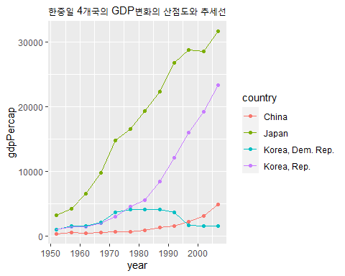

#### 19. gapminder::gapminder 데이터 셋에서 한중일 4개국별 인구변화 변화를 산점도와 추세선

#### 으로 시각화 하시오(scale_y_continuous(labels = scales::comma)추가시 우측처럼)

country1 <- subset(gapminder, country=='Japan')  
country2 <- subset(gapminder, country=='China')  
country3 <- subset(gapminder, country=='Korea, Rep.')  
country4 <- subset(gapminder, country=='Korea, Dem. Rep.')  
all.country <- rbind(country1, country2, country3, country4)  
ggplot(all.country, aes(x=year, y=pop, col=country)) +  
 geom_point() +  
 geom_line()+  
 labs(subtitle = '한중일 4개국의 인구 변회의 산점도와 추세선')

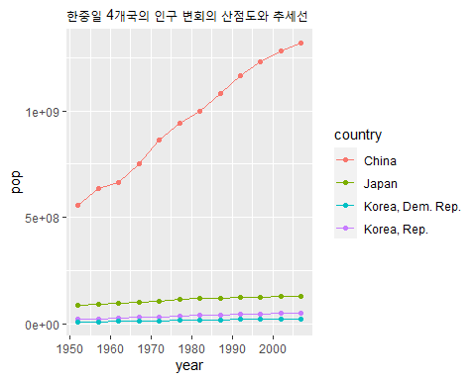

#### 20. Ggplot2::economic 데이터 셋의 개인 저축률(psavert)가 시간에 따라 어떻게 변해 왔는

#### 지 알아보려 한다. 시간에 따른 개인 저축률의 변화를 나타낸 시계열 그래프와 추세선을 #### 시각화하시오

library(ggplot2)  
ggplot2::economics

## # A tibble: 574 x 6  
## date pce pop psavert uempmed unemploy  
## <date> <dbl> <dbl> <dbl> <dbl> <dbl>  
## 1 1967-07-01 507. 198712 12.6 4.5 2944  
## 2 1967-08-01 510. 198911 12.6 4.7 2945  
## 3 1967-09-01 516. 199113 11.9 4.6 2958  
## 4 1967-10-01 512. 199311 12.9 4.9 3143  
## 5 1967-11-01 517. 199498 12.8 4.7 3066  
## 6 1967-12-01 525. 199657 11.8 4.8 3018  
## 7 1968-01-01 531. 199808 11.7 5.1 2878  
## 8 1968-02-01 534. 199920 12.3 4.5 3001  
## 9 1968-03-01 544. 200056 11.7 4.1 2877  
## 10 1968-04-01 544 200208 12.3 4.6 2709  
## # ... with 564 more rows

ggplot(economics, aes(x=date, y=psavert)) +  
 geom_line(col='red', lwd=3) +  
 geom_smooth(col='red') +  
 labs(subtitle = '개인저축률 시계열 그래프')

## `geom_smooth()` using method = 'loess' and formula 'y ~ x'

